

FACULDADE DE TECNOLOGIA SENAI DE DESENVOLVIMENTO GERENCIAL

SENAI – FATESG

CURSO SUPERIOR EM TECNOLOGIA EM ANALISE E DESENVOLVIMENTO

DOUGLAS WELLINGTON PIRES

LEONIDAS SANTOS FARIA

MARCOS PAULO DOS REIS GODOI

MARILAINNY MARTINS DA SILVA

**PROJETO INTEGRADOR**

Goiânia,

2016

DOUGLAS WELLINGTON PIRES

LEONIDAS SANTOS FARIA

MARCOS PAULO DOS REIS GODOI

MARILAINNY MARTINS DA SILVA

**PROJETO INTEGRADOR**

CONTROLE DE ESTOQUE

Goiânia,

2016

# AGRADECIMENTOS

Agradecemos a todos que de alguma forma possibilitou a nossa chegada até aqui. As nossas famílias, que nos apoiaram e deram forças para realizamos nossos objetivos. Aos professores por compartilhar seus conhecimentos adquiridos em anos de estudo e experiência. E todos que estiveram ao nosso lado, durante essa caminhada ao sucesso.

# RESUMO

Foi solicitada a turma de **ADS** – Analise de Desenvolvimento de Sistema, primeiro período, trabalho em grupo de 3 integrantes, a construção de um sistema de controle de estoque, que atenda a necessidade do cliente de compra e venda de produtos computacionais eletrônicos. O objetivo é evitar a compra e a venda inadequada de componentes, prevenir os desperdícios e a má gestão de estoque. O *software* será desenvolvido na linguagem Java, apresentar ao usuário informações para a gestão do estoque, entre elas relatórios e gráficos de produtos e estatísticas de vendas.

No desenvolvimento deste sistema deve-se utilizar uma metodologia ágil, onde sejam baseados os planejamentos através do gráfico de *Gantt*. Todo o desenvolvimento deve ser detalhadamente registrado na documentação do *software*, dos processos adotados pelo grupo. Os levantamentos de requisitos serão realizados com os professores orientadores, durante o processo de desenvolvimento, e as atividades divididas pelos integrantes do grupo.

**Palavras chaves:** Requisitos, *Scrum*, Gráfico de *Gantt*, Planejamento, Controle de Estoque, Desenvolvimento, Estatística de Vendas.

# LISTA DE ILUSTRAÇÕES

Figura 1 – Projeto Integrador – Planejamento *Scrum* 19

Figura 2 – Projeto Integrador – Entrega de Tarefas. 20

Figura 3 – Projeto Integrador – Planejamento das Atividades. 21

Figura 4 – Projeto Integrador – Gráfico de *Gantt* 21

Figura 5 – Dropbox – Armazenamento. 24

Figura 6 – *Trello* Gerenciamento de Projetos. 24

Figura 7 – *Microsoft Project* – Gerenciamento de Projeto. 25

Figura 8 – *Microsoft Project* – Gráfico de *Gantt*. 26

Figura 9 – *Microsoft Word* Editor de Texto. 26

Figura 10 – Planilha Lista dos Componentes e Compatibilidade. 27

Figura 11 – Tabela de Estatística de Vendas por Período do Ano. 28

Figura 12 – Tabela de Gráficos dos Dois Itens Mais Vendidos. 28

Figura 13 – Banco de Dados *PostgreSQL*. 29

Figura 14 – *IDE* *Netbeans* - codificação. 30

Figura 15 – Tela Gráfica interface usuário. 30

Figura 16 – Tela Principal do *Software*. 32

Figura 17 – Cadastro de Vendas de Produtos. 32

Figura 18 – Cadastro de Clientes. 33

Figura 19 – Cadastro de Fornecedores. 33

Figura 20 – Cadastro de Produtos. 34

Figura 21 – Relatório de Cliente 34

Figura 22 – Tabela do BD Produtos. 35

# LISTA DE TABELA

Tabela 1 – Requisitos de Funcionalidade 13

Tabela 2 – Visão do Produto. 18

Tabela 3 – Ferramentas e Versões. 23

# LISTA DE ABREVIATURAS E SIGLAS

**ADS –** *Analise de Desenvolvimento de Software.*

**API** - *Application Programming Interface.*

**BD** – *Data Base* (banco de dados).

**IDE** – Ambiente de Desenvolvimento Integrado.

**MOODLE** - *Modular Object-Oriented Dynamic Learning Environment.*

**PI** – Projeto Integrador.

***SCRUM*** – *Metodologia de Ágil Gestão Dinâmica de Projetos de Software.*

**SENAI** - Serviço Nacional de Aprendizagem Industrial.

**JDK** *- Kit de Desenvolvimento Java.*

Sumário

AGRADECIMENTOS 3

RESUMO 4

LISTA DE ILUSTRAÇÕES 5

LISTA DE TABELA 6

LISTA DE ABREVIATURAS E SIGLAS 7

1 INTRODUÇÃO 10

2 PROJETO INTEGRADOR 11

3 IMPLEMENTAÇÃO 13

3.1 Metodologia de gerenciamento 14

3.1.1 Transparência, Inspeção e Adaptação. 14

3.1.2 Papeis No Método *Scrum* 15

3.1.3 Dinâmica Do *Scrum* 16

3.1.4 *Sprint Backlog* 19

3.1.5 Entrega do Produto 20

3.1.6 *Daily Meeting* 20

3.1.7 *Sprint Review* 22

3.2 Ferramentas Utilizadas 22

3.2.1 *Dropbox* 23

3.2.2 *Trello* 24

3.2.3 *Microsoft Project* 25

3.2.4 *Microsoft Word* 26

3.2.5 *Microsoft Excel* 27

3.2.6 Banco de Dados *PostgreSQL* 28

3.2.7 IDE *Netbeans* 29

3.2.8 Java JDK 31

3.3 Construção do *Software* 31

3.3.1 Pacotes e Classes 31

3.3.2 Interface Gráfica 32

3.3.6 Banco de Dados 35

4 CONCLUSÃO 36

REFERÊNCIA DE SITES 37

# 1 INTRODUÇÃO

Foi solicitado pela coordenação do **SENAI** - Serviço Nacional de Aprendizagem Industrial - a elaboração do projeto integrador, com o objetivo de integrar os estudantes no ambiente de desenvolvimento em equipe. Sendo o foco principal colocar em prática-profissional todos os conteúdos lecionados durante o primeiro período do módulo do curso de **ADS** – Analise de Desenvolvimento de *Software* - direcionada no conteúdo adquirido de algoritmo, *Java*, processo de desenvolvimento de *software*, arquitetura de computadores, comunicação cientifica e matemática e estatística.

Foram estabelecidos que os grupos fossem formados por até três estudantes, os professores estarão acompanhando o desenvolvimento do projeto em sala de aula. O tema é referente ao controle de estoque, de uma empresa que revende equipamentos eletrônicos direcionados a informática.

Foram passadas aos alunos por uma documentação PI2016-2-DOC-ORIENTADOR-FINAL as problemáticas para serem resolvidas em grupo e serem desenvolvidas dentro de um determinado prazo, os mesmos terá que realizar o planejamento e organização da melhor forma de realizar o desenvolvimento do controle de estoque que leve a solução as problemáticas apresentada.

Estaremos abordando neste documento todo o processo que a equipe realizou para o desenvolvimento do *software* de controle de estoque, a elaboração das documentações, requisitos, codificação, construção do *software*, apresentação, regras de negocio, planejamento e trabalho em grupo.

# 2 PROJETO INTEGRADOR

A **PI** – Projeto Integrador - é uma atividade curricular que tem o objetivo de desenvolver as competências que estão sendo adquiridas no período letivo. Com a participação da coordenação pedagógica Marta Rodrigues de Almeida, coordenação técnica Edjalma Queiroz da Silva, tendo como professor líder Marcio Giovane Cunha Fernandes. O projeto inicia-se com a apresentação da documentação PI2016-2-DOC-ORIENTADOR-FINAL.

O projeto inicia-se na data de 17/11/2016, tendo como a data de entrega do produto dia 29/11/2016 e a conclusão dia 06/12/2016 com a apresentação do melhor grupo. O tema abordado é referente ao controle de estoque. O projeto enfatiza as disciplinas algoritmo, Java, processo de arquitetura de *software*, arquitetura de computadores, comunicação cientifica, matemática e estatística.

O tema indicado no projeto integrador é o controle de estoque, o contexto representa uma empresa de componentes eletrônicos computacionais que deseja controlar a gestão de seu estoque e controlar seus gastos com a compra de componentes.

O desenvolvimento do projeto trata se da construção de um sistema computacional, em linguagem *Java*, que contribua com as problemáticas enfrentadas pela empresa na compra e venda de componentes computacionais, através de um *software* que tenha componentes para automatizar a melhoria da gestão de estoque, relatórios dos produtos e compatibilidade, relatório e gráfico de vendas, evitando compras de produtos sem necessidade e venda de produtos que sigam a compatibilidade entre *hardwares* e *softwares*.

O objetivo a ser alcançado é o desenvolvimento do *software* que realize a gestão de estoque, onde possa realizar as vendas de componentes com melhores decisões, no processo de indicar os produtos compatíveis e que atendam o cliente de forma correta. Relatórios que oriente ao cliente em estatísticas quais os produtos que possuem mais vendas e qual período do ano.

O projeto se estrutura em grupos compostos por 3 integrantes, onde cada grupo deve selecionar um líder para representara-lo diante aos professores, que estarão acompanhando e orientando o processo de desenvolvimento das atividades, são este responsáveis pelo conteúdo ensinado e os requisitos necessários para a elaboração do projeto.

Além disso, o grupo deve escolher uma metodologia ágil para gerenciar o projeto, realizar o planejamento das atividades pelo gráfico de *Gantt*, desenvolver as funcionalidades exigidas no documento de requisito do projeto, fazer a documentação de todo o processo realizado e apresentação do produto desenvolvido.

A nota do projeto será composta em 50% para as atividades em grupo e 50% ao desempenho individual, em que os critérios serão estabelecidos por cada professor. A cada ausência do aluno será descontado 10% da nota individual, na entrega deve ser enviado para o professor um único arquivo contendo todo o projeto desenvolvido.

A entrega do trabalho ocorrerá na data do dia 29/11/2016, até as 22h00min, pelo seguinte link marciogiovane.eti.br/*moodle*. O líder e os integrantes do grupo irá realizar o cadastro no *moodle* conforme orientações passadas, e é de responsabilidade do líder enviar o projeto desenvolvido, até a data estipulada.

A finalização do projeto irá ocorrer na data do dia 30/11/2016 até o dia 02/12/2016 para ajustes necessários, neste período os professores irão avaliar o projeto desenvolvido, e irá determinar qual grupo irá participar da apresentação no auditório, que ocorrerá na data do dia 06/12/2016. Em que todos os alunos do curso ADS terão que está presente.

# 3 IMPLEMENTAÇÃO

O objetivo da empresa é ser competitiva no mercado de venda de componentes eletrônicos a partir de melhores decisões sobre o processo de aquisição de seu estoque. A principal necessidade da empresa é a gestão de estoque, diminuir os gastos nas compras inadequadas de componentes. Evitar a compra desnecessária de produtos com poucas vendas, e a falta do mesmo em determinadas época do ano.

Necessitando assim, de um *software* que auxilie na atividade de gestão de estoque com as seguintes funcionalidades:

|  |  |
| --- | --- |
| Funcionalidade | Descrição |
| Cadastro de Produto | Cadastro de componentes eletrônicos computacionais, considerando suas compatibilidades com outros componentes vendidos pela empresa. Com a funcionalidade de exclusão do componente. |
| Cadastro de Venda | Realizar vendas deste, no ato da venda emitir um aviso, indicando se o produto inserido é incompatível com os demais componentes selecionado na venda. |
| Relatórios | Gere relatórios com informações sobre o estoque, quais produtos mais vendidos, em que determinada época do ano, quais os produtos cadastrados seus preços, compatibilidade com hardware e soft*w*are. |
| Gráfico | Gráfico dos produtos contendo a estatista mais vendidos, informando a porcentagem de venda por cada época do ano, baseado no relatório das informações de vendas. |

Tabela 1 – Requisitos de Funcionalidade

Os integrantes do grupo determinaram que o integrante Douglas Wellington fosse o responsável por realizar o papel de líder e terá as seguintes tarefas desta função:

1. Representar o grupo em frente aos professores orientadores do projeto.
2. O seu cadastro no *moodle* no link: marciogiovane.eti.br/*moodle*, na disciplina projeto integrador, utilizando a palavra chave fornecida na documentação PI2016-2-DOC-ORIENTADOR-FINAL.
3. Postar o trabalho no *moodle* na data estabelecida de entrega dia 29/11/2016 até as 22h00min.
4. Representar o papel de *Scrum* Master na metodologia adotada pelo grupo.

## Metodologia de gerenciamento

Os levantamentos de requisitos foram realizados a partir da documentação oferecida PI2016-2-DOC-ORIENTADOR-FINAL, e durante o acompanhamento de orientação dos professores, nas datas que os mesmo se encontravam em sala de aula, conforme era realizado o desenvolvimento do *software*.

Foi adotada pelo grupo a metodologia ***Scrum*** - metodologia ágil para gestão e planejamento de projetos de *software*. Trata-se de uma metodologia ágil simples para gerenciar projeto complexo, os projetos são divididos em ciclos, com atividades interativas, determinando uma lista de atividades por prioridade. A equipe decide quais são as atividades que são capazes de realizar conforme seus conhecimentos.

Possui adaptação diante das inevitáveis mudanças. Baseado em transparência e consenso mútuo entre todos os participantes do projeto. Outra característica é o processo de inspeção continuo do que é produzido, um fator importante para saber se o projeto será entregue dentro do prazo estipulado.

### 3.1.1 Transparência, Inspeção e Adaptação.

Pelo fato dos integrantes do grupo possuir pouca experiência em programação, e os níveis serem diferente de conhecimento, a divisão de tarefas ajusta a equipe, onde cada integrante basear-se em seus conhecimentos para decidir quais atividades poderá realizar com maior qualidade e entregar dentro do prazo estimado.

Todos os integrantes terão as atividades dividas e acompanhadas, nas reuniões diárias através das ferramentas Trello e Project Microsoft. Seguindo o controle de entrega de tarefas dentro do prazo estipulado, conforme foi planejado no gráfico de *Gantt*.

Novamente devido à inexperiência em relação ao trabalho em projetos, a equipe necessita de uma metodologia que facilita novas adaptações, conforme problemáticas forem surgindo, estas poderão ser feitas e ajustadas a tempo de entregar o projeto na data prevista, uma característica importante na metodologia *Scrum*.

### 3.1.2 Papeis No Método Scrum

Na metodologia *Scrum* há os papeis de *Scrum* *Master, Product Owner* e *Dev Team*. Onde cada parte interessada terá seu papel bem definidos.

* **Product Owner:** É o ponto central da liderança sobre o produto, é quem decide quais recursos ou quais são as funcionalidades serão construídas, sua ordem de prioridade, e suas necessidades. O *Product* *Owner* comunica a visão do objetivo a ser alcançado no projeto, aos outros participantes da equipe.
* ***Scrum* *Master*:** É o responsável por ajudar todos os envolvidos, ajudando a equipe a desenvolver o projeto, facilitando o trabalho da equipe e se comunicando diretamente com todos os *Stakeholder* do projeto.

Sendo decidido que o participante Douglas Wellington irá exercer o trabalho de *Scrum* *Master*, representando o papel de líder solicitado no requisito do projeto, buscando com o time as soluções para as problemáticas que forem surgindo, responsável pela entrega do material e produto final através do *moodle*.

* ***Dev Time*:** O time é formado por 4 integrantes, que estão responsável pelo desenvolvimento das tarefas, que serão divididas em *Sprint* e representadas pelo gráfico de *Gantt*.

Em uma reunião de planejamento os integrantes determinaram quais atividades cada um pode executar e a data prevista de entrega das funcionalidades. Tendo como objetivo atender todos os requisitos solicitados, e oferecer ao product owner a melhor solução de suas principais fontes de desperdícios e de má gestão de estoque.

### 3.1.3 Dinâmica Do Scrum

Primeiramente temos a visão do produto em um todo, e quais as funcionalidades serão entregue, o que será realizado para atender a necessidade do *product* *owner*, determinando qual o objetivo a ser alcançado e entregue, sendo este o ***Product* *Backlog*:** É a visão de um todo do produto e todas suas funcionalidades e requisitos.

Para este gerenciamento será utilizando a ferramenta *Trello* (ferramenta de gerenciamento de projetos), onde os integrantes do *dev time* terão acesso online, e poderão acompanhar os dados conforme as atividades forem sendo realizadas, mantendo todas as equipes atualizadas e com as informações transparente para todo intrigantes do *dev time*, este arquivo encontra-se em anexo.

Todo o planejamento do projeto está baseado no time *boxed* de duas semanas, da data do dia 17/11/2016 a data 29/11/2016 para entrega do produto. Baseado na documentação fornecida para o projeto integrador: PI2016-2-DOC-ORIENTADOR-FINAL.pdf

|  |
| --- |
| VISÃO DO PRODUTO |
| Data de Início: 17/11/2016 |
| Cada grupo será composto por 3 alunos – nos casos em que não for possível o cumprimento dessa instrução, competirá ao professor encarregado a resolução do conflito. |
| Um cadastro no *moodle* deve ser realizado para essa disciplina utilizando a palavra chave SENAIPI20162. |
| Apenas o líder postará o trabalho no *moodle* indicado no item 5.5. |
| O sistema construído na linguagem Java deve estar funcionando em conformidade aos requisitos descritos no item Problema. |
| Escolha e justificativa da metodologia ágil a ser utilizada para controle da realização projeto. |
| Planejamento das atividades através da elaboração do Gráfico de *Gantt*, contendo no mínimo dez atividades, demonstrando a dependência entre elas, o tempo gasto em horas para cada uma e quem as realizará. |
| O documento produzido para registrar o trabalho desenvolvido deve seguir os padrões de metodologia científicos definidos e trabalhados na disciplina Comunicação e Metodologia e Pesquisa. |
| Cadastre componentes eletrônicos computacionais, cujos dados são: código, preço unitário, descrição, quantidade em estoque, compatibilidade de *hardware* (por tipo de *socket*, por tipo de *slot*, por tipo de encapsulamento de memória), compatibilidade de *software* (versões suportadas do *Microsoft Windows* se há suporte ao *GNU/Linux* ou para algum outro sistema operacional). |
| Exclusão de componentes eletrônicos computacionais. |
| Realize venda de componentes. |
| Realize baixa nas quantidades em estoque em função da ação de venda. |
| Gere relatórios com informações sobre o estoque. |
| Ao escolher dois ou mais componentes para a venda (item 3) , emitir alguma mensagem de alerta para o operador do sistema sempre que houver algum indicativo de incompatibilidade entre os componentes selecionados (e.g. uma placa-mãe sock*e*t AM3+ combinada com um processador socket LGA1151). |
| Apresentação, seguindo as técnicas de comunicação apreendidas na disciplina Comunicação e Metodologia e Pesquisa, para a defesa do produto desenvolvido frente ao contexto proposto para este projeto. |
| Tabela de preços dos produtos (pode ser em formato texto) contendo: código, preço unitário de venda, descrição, compatibilidade de hardware, compatibilidade de *software*. |
| Tabela (também é desejável um gráfico) contendo a estatística dos itens que mais são vendidos e em que época do ano. |
| A ENTREGA dos trabalhos acontecerá dia 29/11/2016, até às 22h00min, no moodle do marciogiovane.eti.br/moodle. |
| Cada grupo entregará apenas um corpo de documento. |
| Finalização do projeto: 30/11/2016 até 02/12/2016 – período em que os professores realizarão avaliações dos grupos em sala; indicação dos grupos para a apresentação no auditório. |
| Data de Conclusão: 06/12/2016, |
| Apresentação no auditório: a. ADS: 06/12/2016 – participação de todos os alunos do curso de ADS. |
| Apresentação, seguindo as técnicas de comunicação apreendidas na disciplina Comunicação e Metodologia e Pesquisa, para a defesa do produto desenvolvido frente ao contexto proposto para este projeto. |
| A nota desse projeto será composta em 50% para as atividades em grupo e 50% ao desempenho individual, em que os critérios serão estabelecidos por cada professor. |
| Para cada ausência do aluno, será descontada 10% da nota individual. |
| Conteúdos não ministrados podem ser utilizados e até mesmo requeridos nesse projeto; a pesquisa e uso desses conteúdos fazem parte do estímulo ao desenvolvimento da pró-atividade necessária ao aluno em resoluções de problemas. |
| Problemas e deliberações serão decididos pelo professor encarregado (aquele que estiver em sala) no momento da demanda. |
| Apresentação Produto Professor. |

Tabela 2 – Visão do Produto.

### 3.1.4 Sprint Backlog

A partir da Sprint *Backlog* são divididas as tarefas por prioridade e nível de importância que serão realizadas, conforme as principais necessidades do cliente.

* Analise de requisitos;
* Planejamento das tarefas;
* Funcionalidades do Sistema;
* Documentação;

Essas são divididas em **Sprint do produto**, agendada e destinada a um integrante do time, para isso é utilizando a ferramenta *Trello*, onde foi criado um quadro chamado Projeto Integrador, neste foi separado por: Papeis, Visão do Produto, *Sprint* *backlog*, Sprint do Produto em Andamento, *Sprint* do Produto Pendente e Entregas de Sprint do Produto, por comodidade separada por data.

Link de convite para acesso ao projeto aos professores foi enviado por e-mail:

<https://trello.com/b/VrsPpYvB/projeto-intregador>

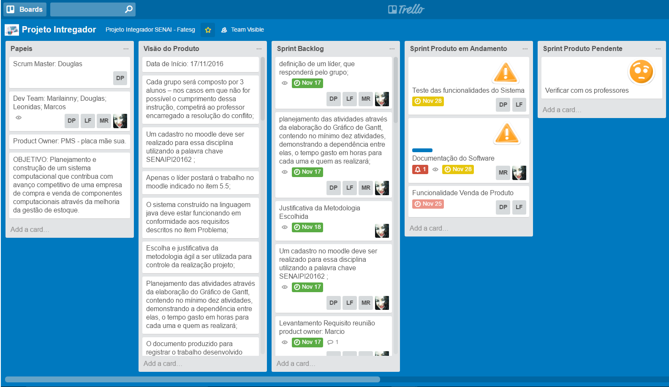

Figura – Projeto Integrador – Planejamento Scrum

### 3.1.5 Entrega do Produto

As entregas serão realizadas todos os dias a partir do dia 17/11/2016 até a data final dia 29/11/2016, onde os artefatos serão enviados ao *product owner*, através do site *moodle*, conforme solicitado pelo mesmo, na data até o dia 29/11/2016, onde o líder do grupo irá enviar o projeto finalizado até ás 22h00min.

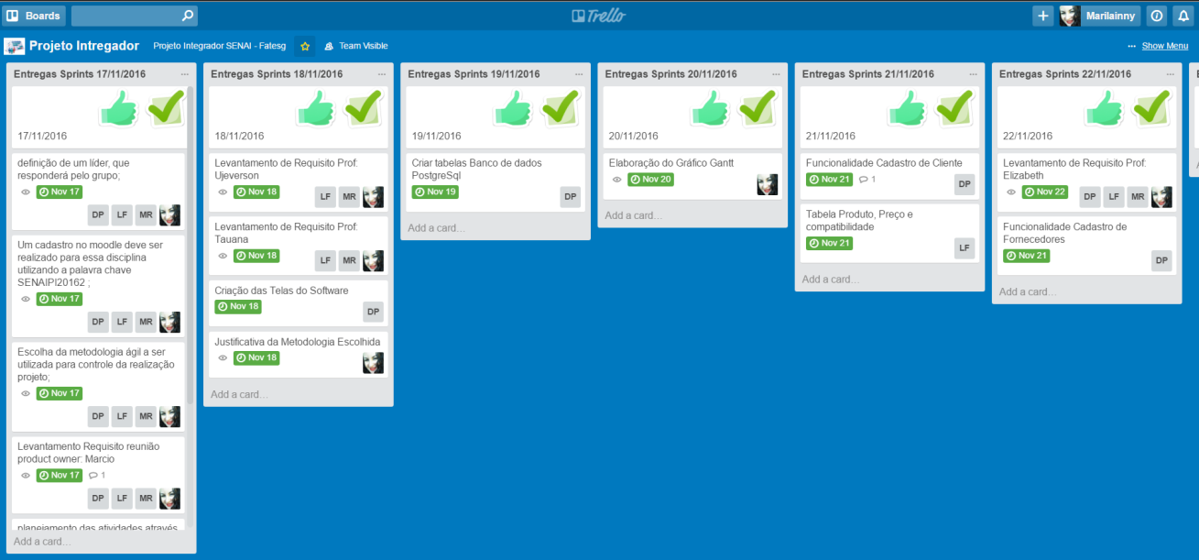

Figura – Projeto Integrador – Entrega de Tarefas.

### 3.1.6 Daily Meeting

Na metodologia ágil *Scrum* é necessário realizar uma reunião diária, entre a equipe do *dev time*, com a duração de 15 minutos, para verificar as seguintes questões: o que foi feito ontem? O que será feito hoje? E se há algum impedimento na continuação da tarefa? Além da reunião diária, há uma iteratividade na comunicação do *dev time*, onde será utilizado o aplicativo *whatapps*, em que foi criado um grupo com todos os integrantes de dev time, e o acompanhamento das *sprints* pela ferramenta *Trello*, utilizando os quadros de *Sprints*: *Backlog* *Product*, *Backlog* S*p*rint em Andamento, Sprint em Pendente e Sprint de entregas. Todo este processo será realizado diariamente e acompanhado por toda a equipe e monitorado pelo gráfico de *Gantt* (Arquivo em anexo).

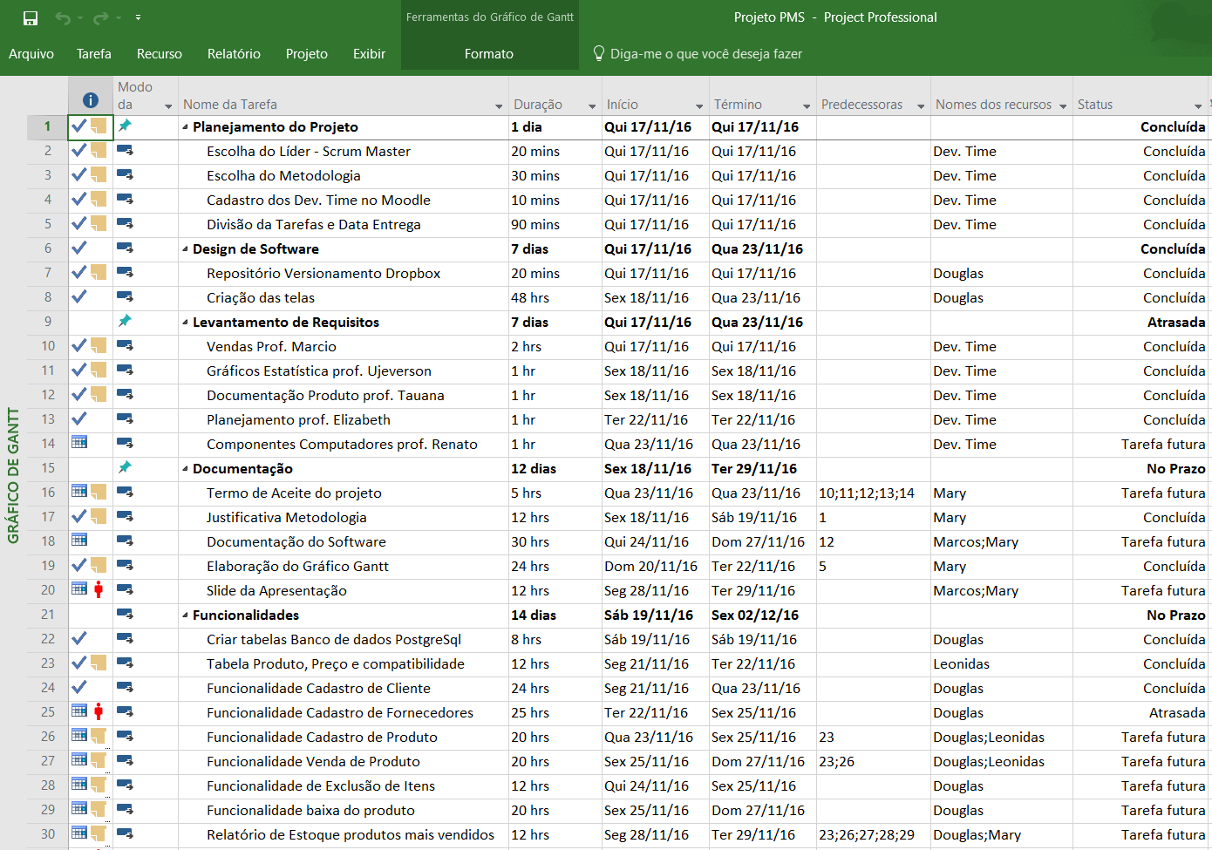

Figura – Projeto Integrador – Planejamento das Atividades.

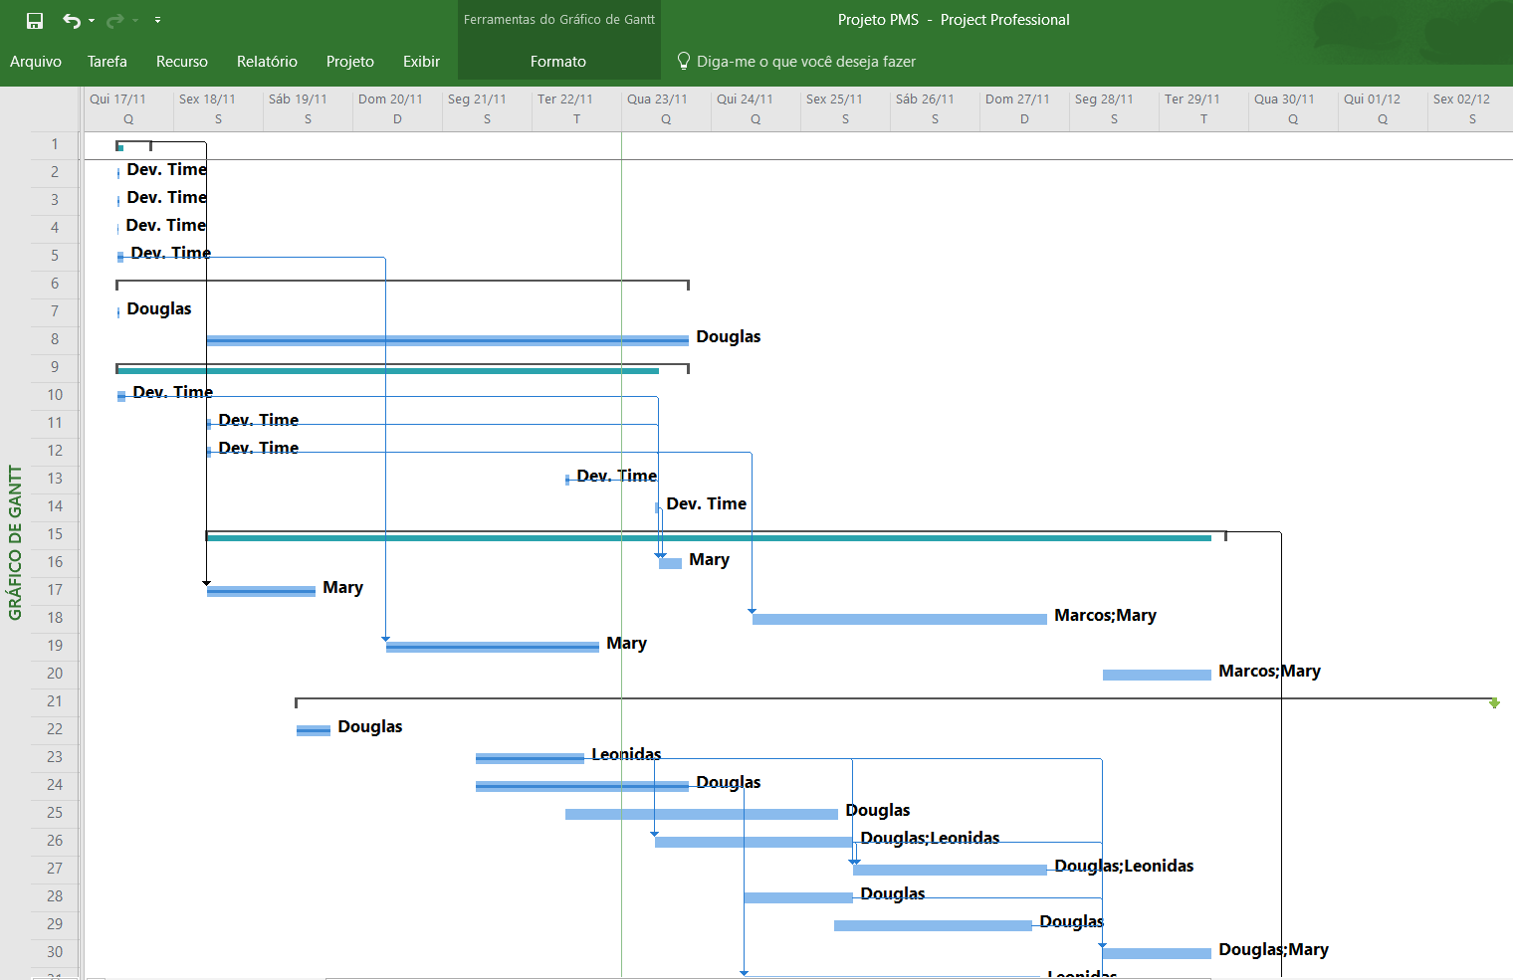

Figura – Projeto Integrador – Gráfico de Gantt

### 3.1.7 Sprint Review

Além desta ferramenta estaremos seguindo o cronograma estabelecido no gráfico de *Gantt*, para acompanhamento do tempo, dependências, status do projeto.

A cada entrega será feita uma revisão para analisar o que está prejudicando a entrega mais eficiente das *sprints*, para buscamos formas de evitar ou buscar novos meios para agilizar o desenvolvimento e as entregas. Verificando constantemente o que está facilitando e ajudando a equipe evoluir para está utilizando com mais constância.

Nesta etapa todos os integrantes irá passar sua experiência aos demais integrantes do grupo, rever o processo e compartilhar o conhecimento adquirido. Todos os documentos necessários utilizados no planejamento e construção em *software* serão entregues em anexo.

## 3.2 Ferramentas Utilizadas

Durante o processo de desenvolvimento do *software* foi decidido quais ferramentas utilizar para o desenvolvimento do projeto. Foi decidido colocar os artefatos do *software* em armazenamento em nuvem utilizando a ferramenta *Dropbox*, o gerenciamento *Scrum* na ferramenta *Trello*, o gráfico de *Gantt* no sistema Microsoft Project, documentação será utilizado o *Microsoft Word*, as planilhas gráficas no Microsoft Excel, banco de dados *PostgreSql*, ferramenta IDE *Netbeans*, e para o desenvolvimento na linguagem Java utilizamos o kit Java JDK.

|  |  |
| --- | --- |
| Ferramentas | Versões |
| *Dropbox* | 14.4.19 |
| *Trello* | 2016 |
| *Microsoft Project* | 2016 |
| *Microsoft Word* | 2010 |
| *Microsoft Excel* | 2010 |
| *PostgreSQL* | 9.5 |
| *IDE Netbeans* | 8.2 |
| *Java JDK* | 8 |

Tabela – Ferramentas e Versões.

Estaremos fazendo um breve comentário de cada ferramenta e de como está sendo utilizada no desenvolvimento do projeto.

### 3.2.1 Dropbox

É o compartilhamento de arquivos e baseado no conceito de “computação em nuvem”. Possui centrais de computadores que armazenam os arquivos em banco de dados *cloud* *computer*. Estes arquivos ficam acessíveis a partir de qualquer lugar que tenha acesso à internet. O princípio é o de manter arquivos sincronizados entre dois ou mais computadores que tenham o aplicativo do *Dropbox* instalado.

Este pode ser compartilhado onde todos os integrantes do grupo pode ter acesso às informações e ao repositório dos artefatos, nesta ferramenta são armazenados o backup de todos os documentos, o código fonte do projeto, e o banco de dados.

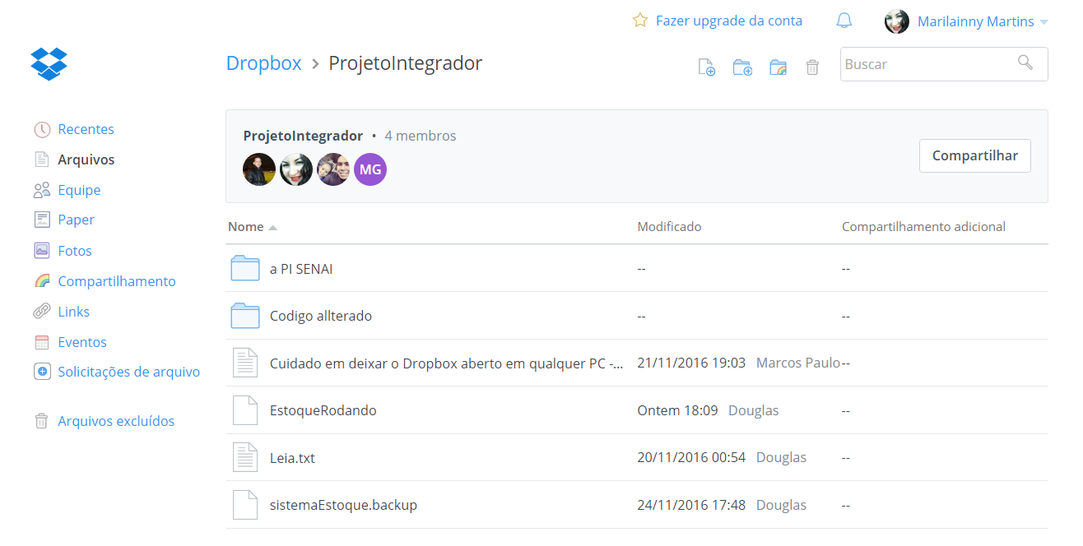

Figura – *Dropbox* – Armazenamento.

### 3.2.2 Trello

Uma ferramenta de gerenciamento de projetos em listas que podem ser ajustadas de acordo com as necessidades da equipe. Por ser adaptável oferece recurso de utilizar a metodologia *Scrum* através do quadro de *KANBAN*, onde serão representados os processos das *Sprints*.

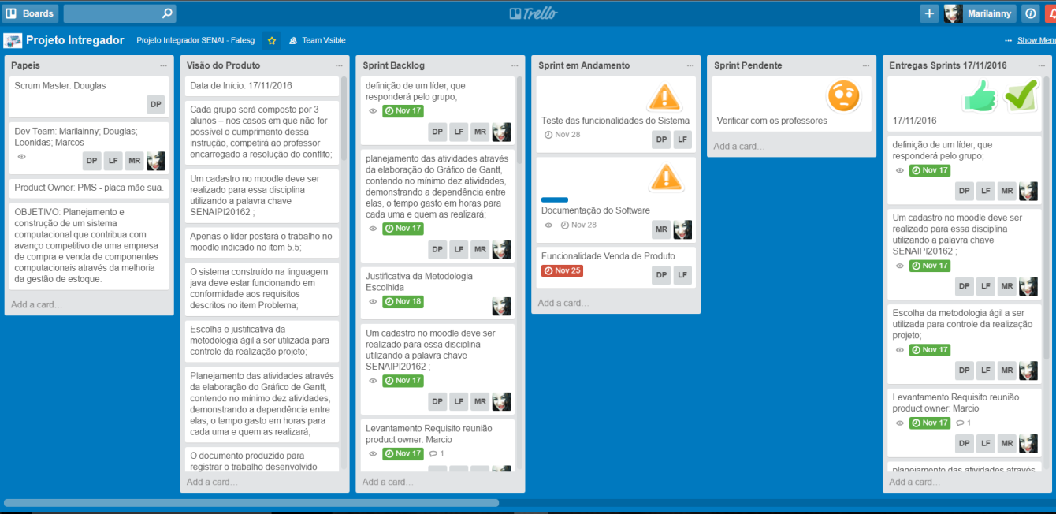

Figura – *Trello* Gerenciamento de Projetos.

### 3.2.3 Microsoft Project

O *Microsoft Project* é um *software* de gerenciamento de projetos desenvolvido pela empresa Microsoft. Ele é utilizado em diversas fases da gestão de projetos, através de cronogramas e com o recurso do gráfico *Gantt*. Através desta ferramenta estaremos controlando o projeto, data de entregas, status, integrantes responsável por cada atividade, e acompanhando o gráfico do desenvolvimento.

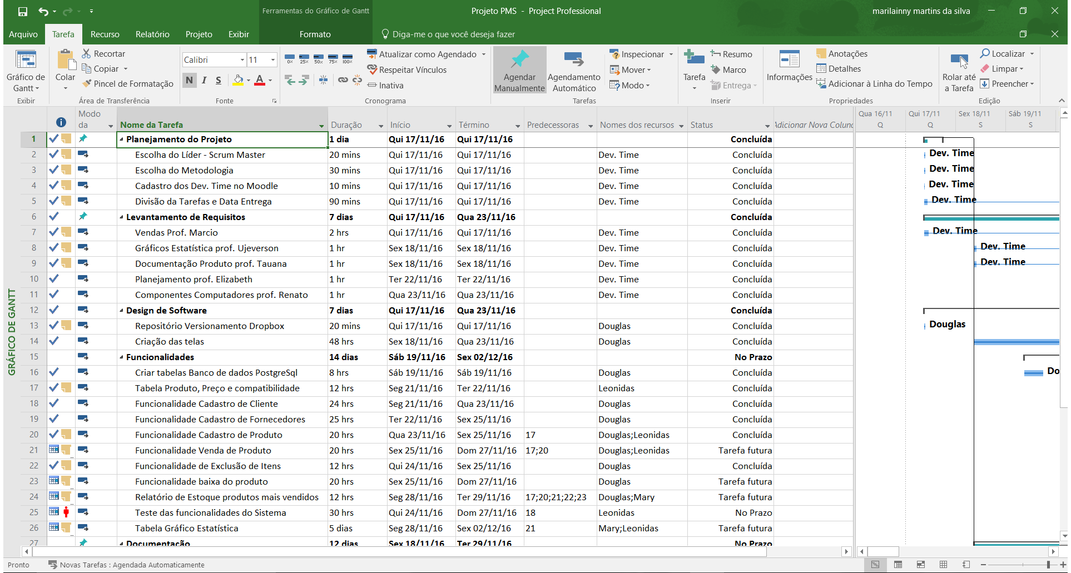

Figura – Microsoft Project – Gerenciamento de Projeto.



Figura – Microsoft Project – Gráfico de *Gantt*.

### 3.2.4 Microsoft Word

É um processador de textos utilizado para documentação, com amplos recursos muito utilizados para documentação nas regras ABNT. Através do Word estaremos desenvolvendo a documentação do software.

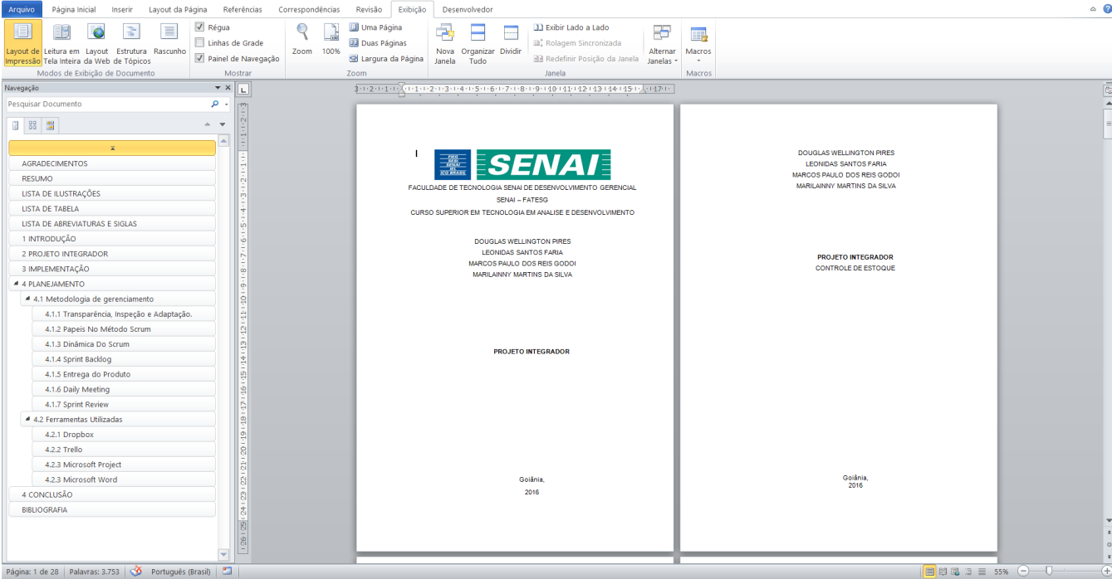

Figura – Microsoft Word Editor de Texto.

### 3.2.5 Microsoft Excel

É um *software* criado pela Microsoft usado principalmente para operações financeiras e planilhas eletrônicas. Possui diferentes recursos como: cálculos simples e compostos, criação de listas de dados, elaboração de gráficos e relatórios complexos, controle de estoque, folhas de pagamentos de funcionários, criação de banco de dados e controle de despesas.

Esta ferramenta será utilizada para representar os valores de vendas por período de ano e o Gráfico de estatísticas das vendas dos dois produtos mais vendidos por período do ano.

A planilha é composta por três guias inferiores:

* **Compatibilidade**: onde são listados os componentes eletrônicos e sua compatibilidade com outros componentes.

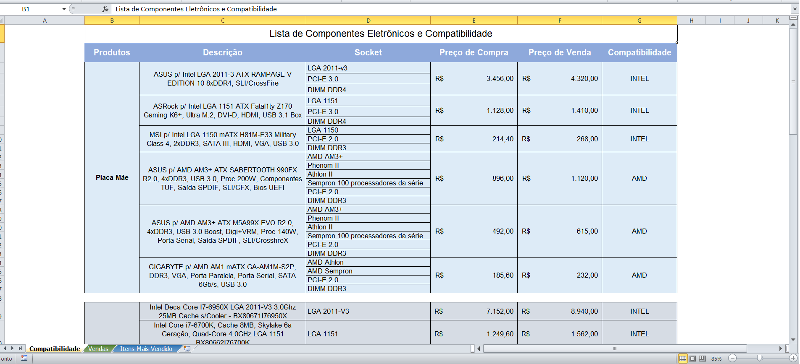

Figura – Planilha Lista dos Componentes e Compatibilidade.

* **Vendas**: relação das vendas por períodos do ano, e a porcentagem do valor do item no total das vendas.

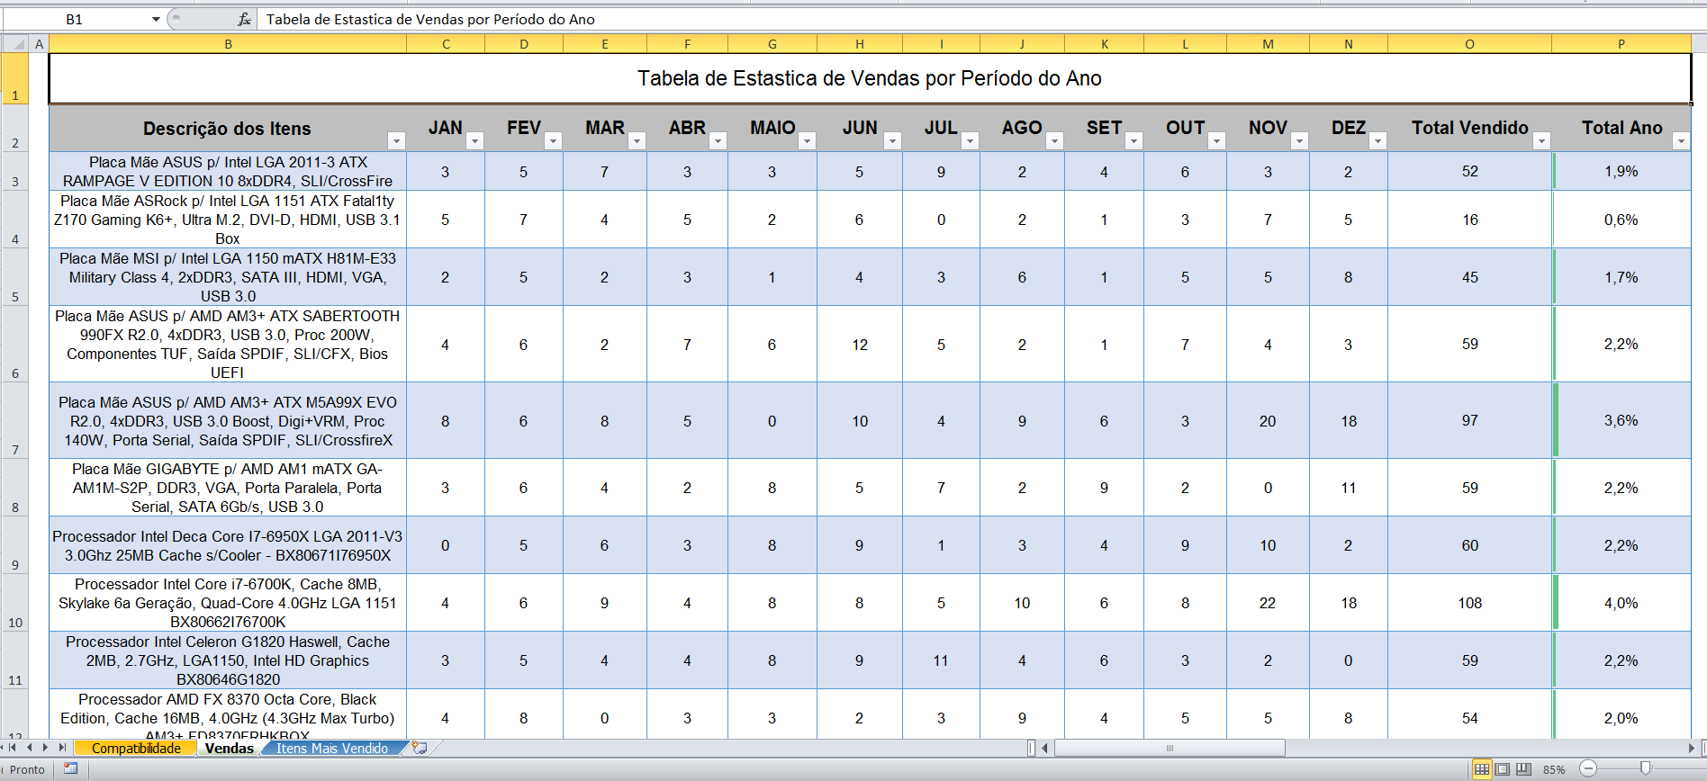

Figura – Tabela de Estatística de Vendas por Período do Ano.

* **Itens Mais Vendidos:** relação dos dois itens mais vendidos e suas porcentagens de vendas por período do ano.

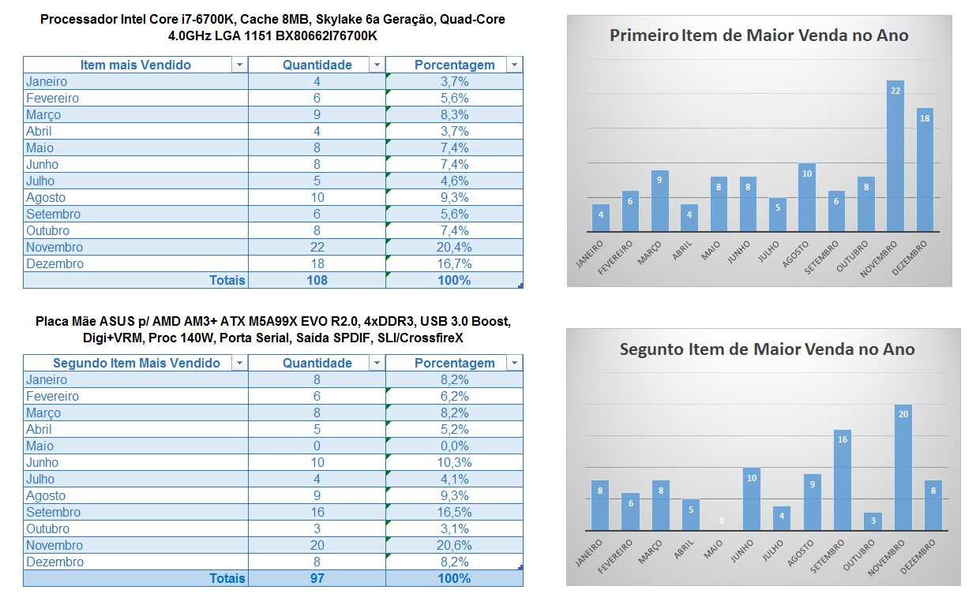

Figura – Tabela de Gráficos dos Dois Itens Mais Vendidos.

### 3.2.6 Banco de Dados PostgreSQL

É um sistema de gerenciamento de banco de dados objeto relacional, de código aberto, robusto e avançado. Esta ferramenta estará sendo utilizada pelas funcionalidades: Cadastro de cliente, cadastro de fornecedor, cadastro de produto, cadastro de venda.

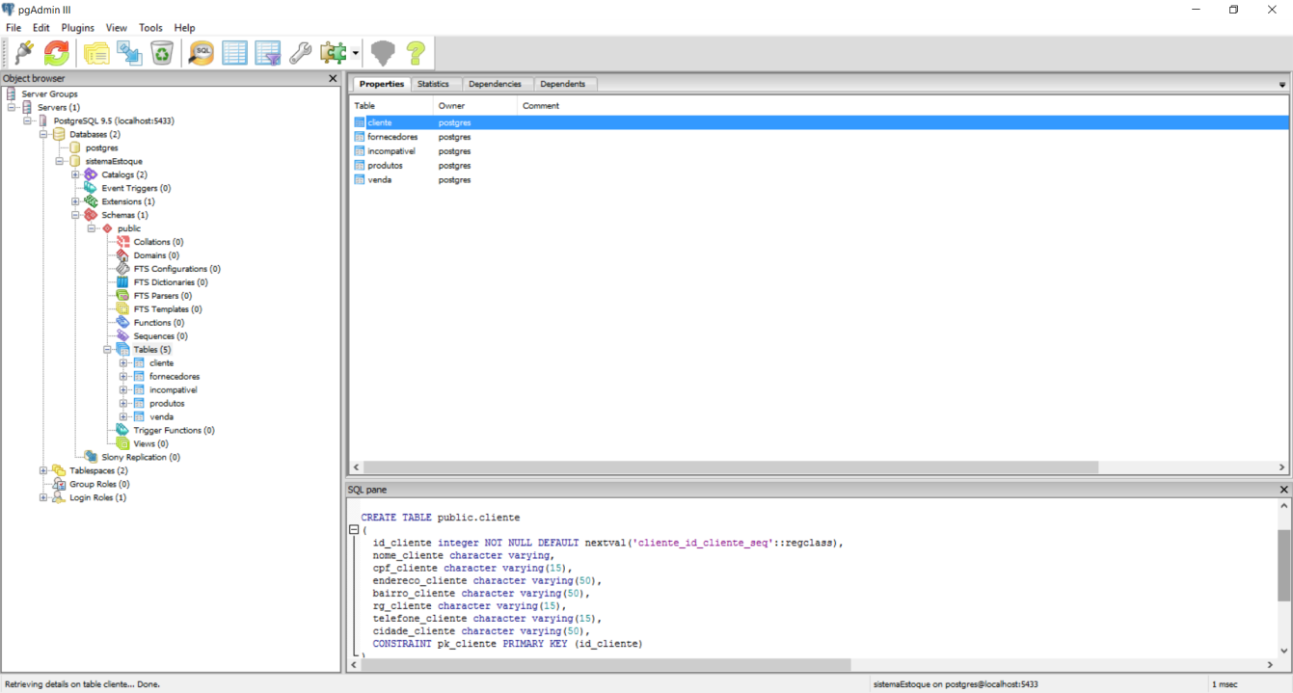

Figura – Banco de Dados PostgreSQL.

### 3.2.7 IDE Netbeans

É um ambiente de desenvolvimento gratuito e de código aberto para desenvolvedores de softwares nas linguagens *Java*, *C, C++, PHP,* entre outras. O **IDE** – Ambiente de Desenvolvimento Integrado, é executado em varias plataformas, como *Linux*, Windows, *MacOs* e *Solari*, e oferece aos desenvolvedores de *softwares*, ferramentas que são necessárias para a criação de aplicativos profissionais de desktop, empresariais, *web e mobile* multiplataformas.

O *NetBeans* oferece uma base sólida para a criação de projetos, possui um grande conjunto de bibliotecas, módulos, além de uma documentação vasta e bem organizada. Estaremos utilizando esta ferramenta para a codificação do software controle de estoque e elaboração das telas gráficas para o usuário interagir com o software.

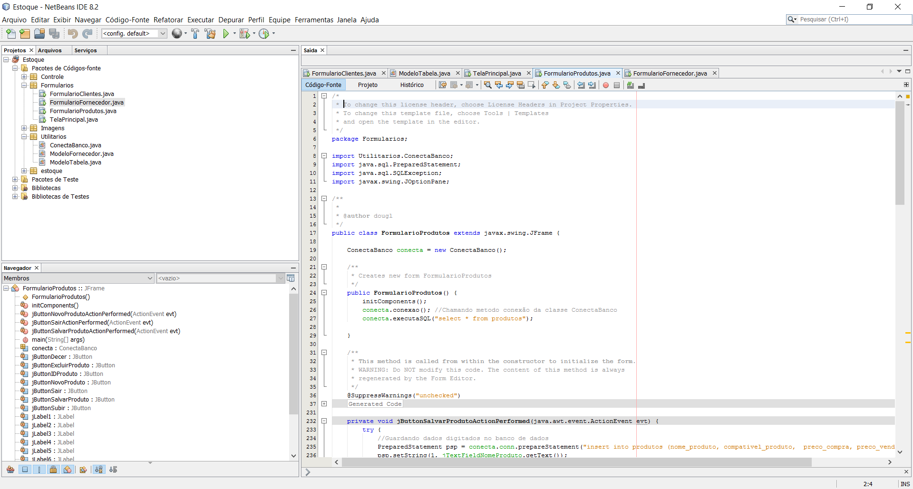

Figura – IDE Netbeans - codificação.

Tela Gráfica criada no Netbeans.

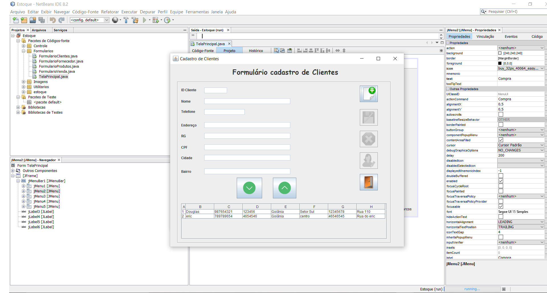

Figura – Tela Gráfica interface usuário.

### 3.2.8 Java JDK

Kit de desenvolvimento Java, é um conjunto de utilitários que permite criar software para plataforma Java. É composto por compilador e bibliotecas (**API**s - *Application Programming Interface).* Através dele em conjunto com a IDE *Netbeans* serão feitos as codificações, são os arquivos que montam o ambiente para a execução da aplicação Java. Este foi incluso na instalação do *Netbeans*. É nesta ferramenta que se encontra o compilador para validar e rodar as instruções em codificada em Java.

## 3.3 Construção do Software

A codificação foi realizada na linguagem Java, como solicitado na documentação do requisito do *software*. O Java é uma linguagem de programação orientada a objeto, pertencente à empresa Oracle.

O projeto foi criado com nome de Estoque, também foram criados os pacotes e as classes, feito a codificação, as telas e a conexão com o banco de dados *postgreSQL*.

### 3.3.1 Pacotes e Classes

* **Controle**: possui a classe ControleFornecedor.
* **Formulários**: possui as classes FormularioClientes, FormularioFornecedor, FormularioProdutos, FormularioVenda, TelaPrincipal.
* **Imagens**: ícones utilizados no *software*.
* **Utilitários**: possui as classes ConectaBanco, ControleVenda, ModeloFornecedor, ModeloTabela, ModeloVenda.
* **Estoque**: possui a classe Estoque.

### 3.3.2 Interface Gráfica

A interface de usuário gráfica é gerada a partir da API *Swing*. Onde foram criados os formulários: tela principal, venda, compra, cadastros de cliente, fornecedores e produtos, relatórios e sair.

**Tela Principal:** opção de menu de venda, compra, cadastros de fornecedores, produtos, clientes, relatórios e sair.

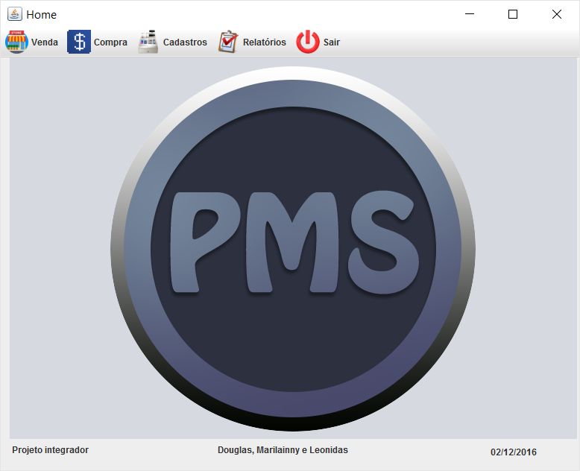

Figura – Tela Principal do *Software*.

**Tela Cadastro de Venda:** opção de pesquisar o produto, pesquisar o cliente, quantidade, valor do item, data da venda, o valor total da venda, opção de cancelar ou finalizar a compra.

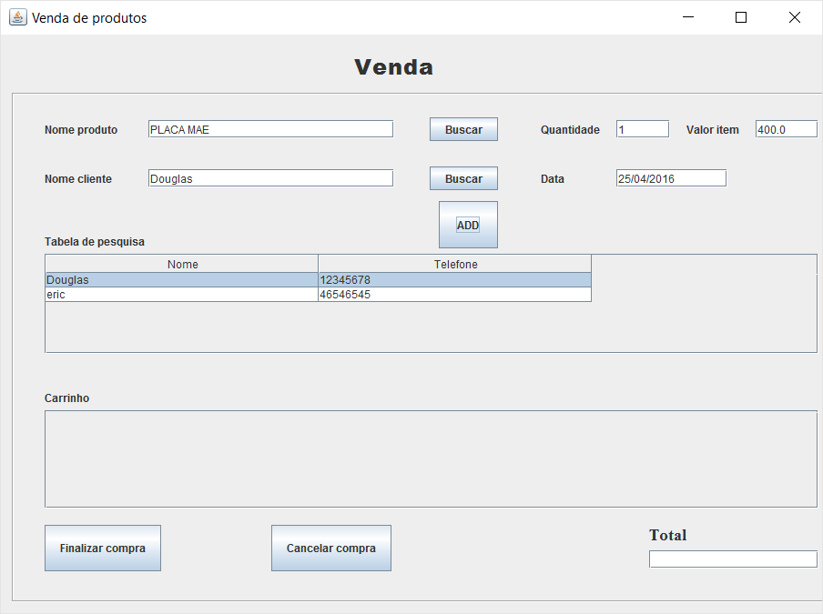

Figura – Cadastro de Vendas de Produtos.

**Tela Cadastro de Cliente:** Opção de novo, salvar, excluir, editar, sair e visualizar clientes cadastrados.

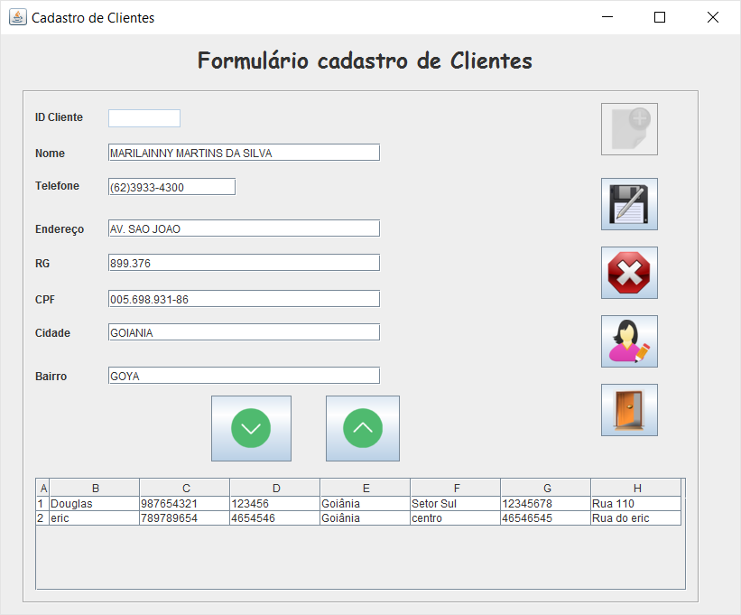

Figura – Cadastro de Clientes.

**Tela Cadastro de Fornecedor:** opção de cadastrar novo, salvar, excluir e sair e visualizar fornecedores cadastrados.

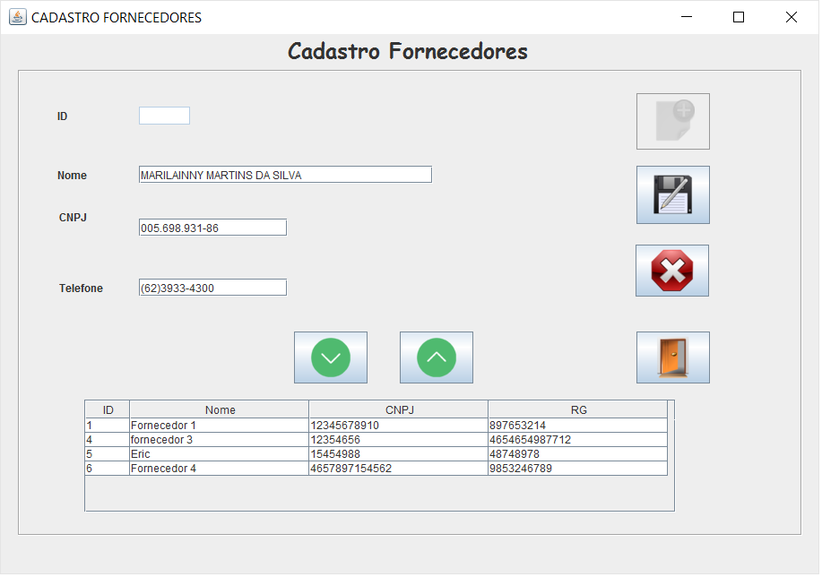

Figura – Cadastro de Fornecedores.

**Tela Cadastro de Produtos:** opção de cadastrar novo, salvar, excluir, sair. Cadastro de incompatibilidade e visualizar produtos cadastrados.

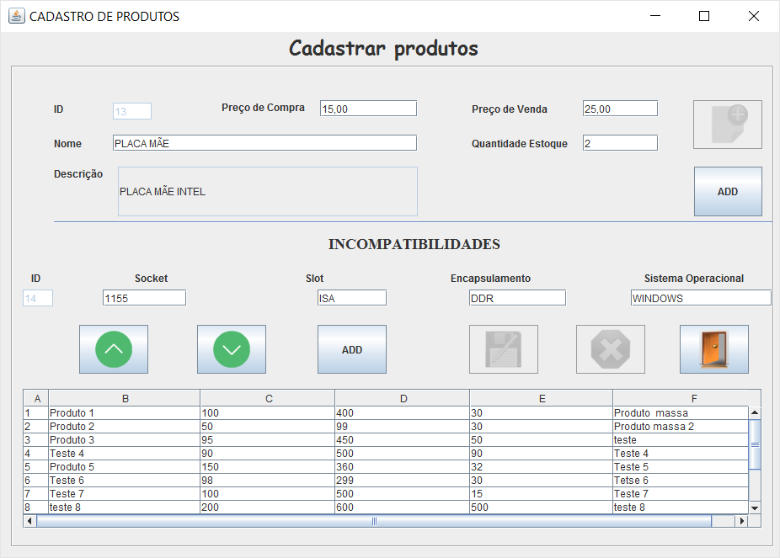

Figura – Cadastro de Produtos.

**Tela Relatórios:** Produto, Cliente, Vendas, Vendas do Produto.

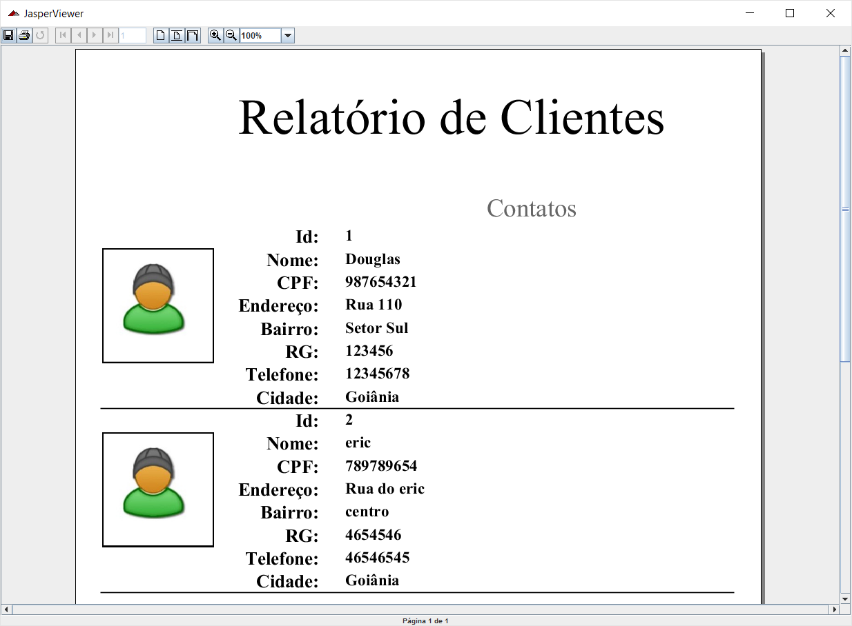

Figura – Relatório de Cliente

### 3.3.6 Banco de Dados

Utilização do banco de dados *postgreSQL* em que foi criado o banco ‘sistemaestoque’ e construído as tabelas: cliente, fornecedores, incompatível, produtos e vendas. Neste será feito o gerenciamento e armazenamentos dos dados.

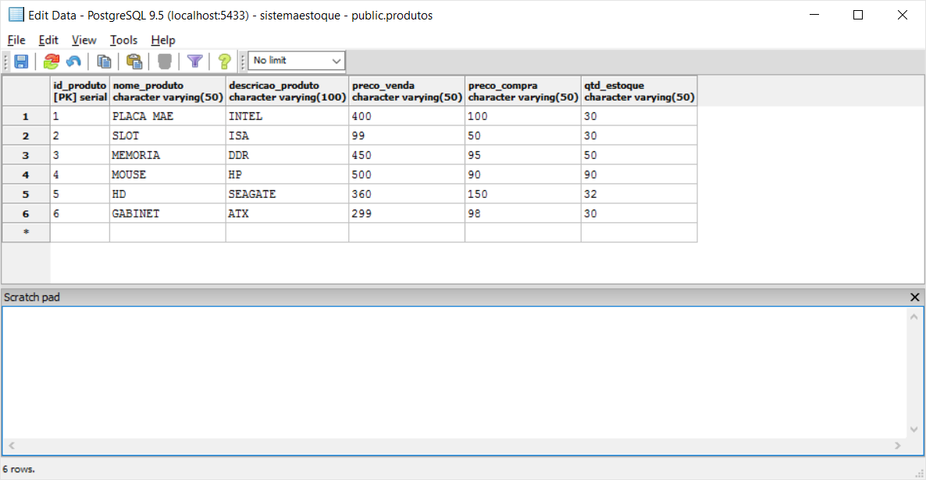

Figura – Tabela do BD Produtos.

# 4 CONCLUSÃO

O projeto foi concluído com uma reunião de *review* pela equipe *Scrum*, onde todos trocaram as experiências obtidas, passando informações da construção do *software* e revendo todo o processo realizado. Cada integrante da equipe participou de suas tarefas e entregando suas Sprint dentro do prazo estabelecido, conforme o planejamento do Gráfico *Gantt*.

As funcionalidades foram entregues conforme solicitado, e toda a equipe alcançou o objetivo estipulado. Acredito que foi uma grande experiência para todos, utilizando diversificadas ferramentas e obtendo uma ideia de trabalho em uma equipe de metodologia ágil. Também a parte de documentação, onde podemos fazer um detalhamento de todo o processo realizado.

Tivemos um excelente trabalho em equipe, com a colaboração e participação de todos os integrantes, que procuraram fazer seu melhor em suas atividades. Podemos finalizar dizendo que foi uma grande experiência colocar em prática todos os conteúdos adquiridos em sala de aula, e ter o prazer de entregar o produto solicita no projeto integrador.

Também pudemos adquirir a experiência de avaliar o que poderia ser melhor, e como trabalhar de outras formas para alcançar o mesmo objetivo. Assim levamos conosco o conhecimento do que poderia ter sido diferente e feito de forma melhor em menos prazo.

Como implementação futura temos o projeto de oferecer ao cliente, a opção de utilizar a compra vinculada ao fornecedor. E oferecer o componente de controle de compras, este realizada a prototipagem para que o cliente possa ter uma ideia de como será o componente.

# REFERÊNCIA DE SITES

Vieira, Denissonl. *Scrum - Aprenda Scrum em 9 minutos*. Publicado em 24 de jun de 2015 <https://www.youtube.com/watch?v=XfvQWnRgxG0&t=169s> Acessado na data: 18/11/2016.

*NetBeans* API List (23 Oct 2015) Disponível em <http://bits.*netbeans*.org/8.0/javadoc/>. Acesso em 18 nov. 2016.

JOSÉ, EDSON. Introdução ao Java JDK (mar-2016) Disponível em <http://www.devmedia.com.br/introducao-ao-java-jdk/28896>. Acesso em 18 nov. 2016.

CASTELLI, IAN. *Trello*: como esta ferramenta pode ajudar você a organizar a sua vida (fev-2015) Disponível em <https://www.tecmundo.com.br/organizacao/75128-*trello*-ferramenta-ajudar-voce-organizar-vida.htm>. Acesso em 18 nov. 2016.

GUIMARÃES, DILVA. CABRAL PAULO. Significado de Excel (2016) Disponível em <https://www.significados.com.br/excel/>. Acesso em 18 nov. 2016.

ENCICLOPÉDIA LIVRE. *PostgreSQL* (2016) Disponível em <https://pt.wikipedia.org/wiki/PostgreSQL>. Acesso em 18 nov. 2016.

ENCICLOPÉDIA LIVRE. *Dropbox* (2016) Disponível em <https://pt.wikipedia.org/wiki/Dropbox>. Acesso em 18 nov. 2016.

CALEUM. Java e Orientação a Objetos (2000) Disponível em <https://www.caelum.com.br/apostila-java-orientacao-objetos/o-que-e-java/>. Acesso em 18 nov. 2016.

NETBEANS. NetBeans IDE *Features*. Disponível em <https://netbeans.org/features/all_pt_BR.html>. Acesso em 18 nov. 2016.